高频工业天线HAHJANT
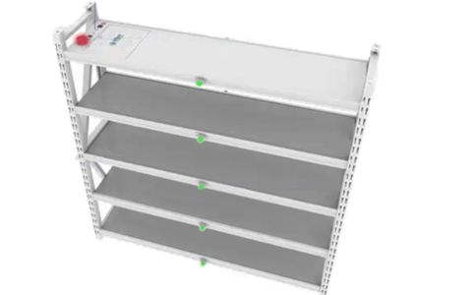
一：产品概述
场景化定制RFID智能货架层板读写器天线HAHJANT是专为医疗耗材、药品、试剂、临时文件存放、展品展台、车间物料超市等非金属物料存放多样化场景设计的高频定制天线，通常采用通用货架或原货架，大幅降低项目实施成本。工作频率为13.56MHz，可与高频读写器无缝适配，分层分区识别附着在试剂、医疗耗材、电子物料上的电子标签，因高频识别原理（磁场耦合）而不会读到旁边或上下层物品。
二：功能特点
场景化定制设计，适配金属通用货架、电子物料货架，尽量采用原来货架降低项目成本
工作频率13.56MHz
特殊环境调试优化，即使物品（试剂、医疗耗材、电子物料）靠边放置，仍能稳定识别其电子标签
兼容小尺寸电子标签，适应医疗耗材、电子物料等小型物品的标签需求
针对小标签射频信号弱的问题专项优化，提升物料超市、智能货架中的识别灵敏度
采用多天线阵列设计，消除单天线读取盲区，实现智能货架层板无死角覆盖
适配电子、医疗洁净等特殊场景要求，确保在智能货架运行中安全稳定
轻量化结构设计，便于集成到各类通用货架替换原层板，不占用额外存储空间
三、应用场合
智能试剂货架：实验室、化工厂的智能货架，管理危化品及贵重试剂
医疗耗材货架：医院、医疗实验室的智能货架，识别药品、试剂管等医疗耗材
电子物料货架：电子厂、芯片车间的智能货架，管理芯片、电阻等电子物料
物料超市：制造业物料超市的智能货架，实现生产物料的快速盘点与及时补货
四：物理参数
项目 | 符号 | 典型值 | 单位
颜色 | Color | 白色
长 | L | 按货架尺寸定制 | mm
宽 | W | 按货架尺寸定制 | mm
厚 | T | 20 | mm
线长 | L | 定制 | mm
注：
1.说明书如有变化，请以最新版本为准。
2.上海营信信息技术有限公司保留最终解释权。

